Тема недели «Нехворайка»
Конспект занятия по лепке в старшей группе на тему: "Микробы"
Цель: Формировать осознанное отношение к своему здоровью.
Задачи:
Образовательные задачи:
• Дать детям простейшее понятие о микроорганизмах;
Воспитательные задачи:
• Воспитывать желание быть здоровым; познакомить с простыми способами борьбы с болезнетворными бактериями;
Развивающие задачи:
• Развивать умение лепить предметы пластическим способом, приемы лепки (скатывание, отщипывание);
Демонстрационный материал: Сказка Григория Остер «Как Петька спас родную каплю» с иллюстрациями; картинка с малом; картинки с микробами;
Раздаточный материал: пластилин; стеки; дощечки.
Предварительная работа: Беседа о микробах.
Ход Занятия:
Прочитайте ребенку сказку Григория Остер «Как Петька спас родную каплю»
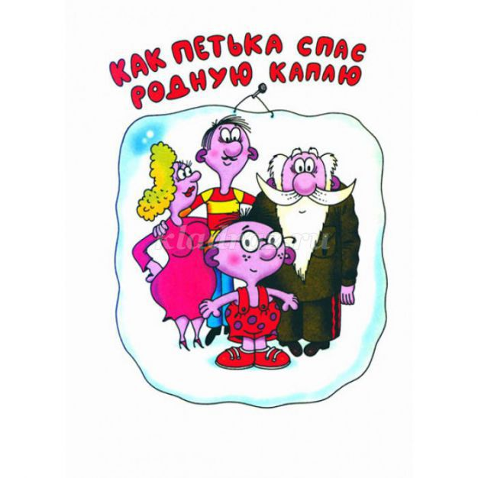
В одной капле воды жил микроб. Звали микроба Петька. У Петьки были папа и мама. Тоже, конечно, микробы. А ещё у Петьки были дедушки и прадедушки, бабушки, дяди, тёти, братья родные, братья двоюродные, троюродные, сёстры… целая куча родственников. И все тоже микробы.
Жили они в капле воды и поэтому вечно ходили мокрые. Вообще микробы очень маленькие. Им любая букашка кажется больше слона. А Петька и вовсе был маленький, потому что еще не вырос.
И вот однажды мимо капли, в которой жили микробы, пробегал муравей. Он увидел каплю и сказал:
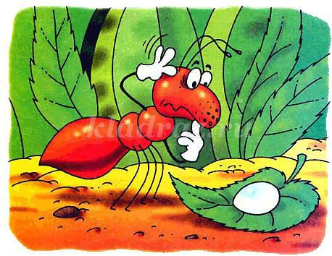
– Что-то сегодня жарковато. Не выпить ли мне эту каплю? Она такая прохладная на вид.
Микробы услышали и ужасно испугались. Они забегали по капле, заплакали, закричали. В общем, устроили панику.
Один только Петька не струсил. Он высунул голову из капли и очень громко сказал муравью:
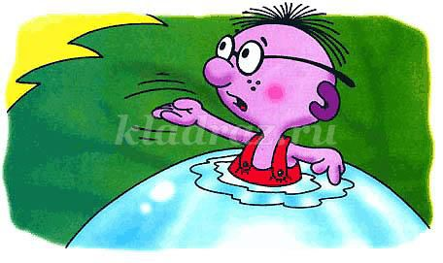
– Эй, муравей, разве твоя мама не говорила тебе, что сырую воду пить нельзя?!
Муравей, конечно, не увидел Петьку, но голос его услышал, удивился и спросил:
– Кто это со мной разговаривает?.
– Это я – Петька-микроб, – сказал Петька. – Я очень не советую тебе, муравей, пить нашу каплю. Ты можешь заболеть, потому что в капле живём мы – микробы!
– Спасибо, что предупредил! – сказал муравей. – Ты настоящий друг.
И побежал своей дорогой. А микробы всё хвалили маленького Петьку и радовались, что он спас родную каплю от гибели.

Задайте ребенку вопрос: А кого спасал Петька - микроб каплю или муравья?
Послушайте ответ ребенка:...
Родитель: Он спасал не муравья, который хотел выпить капельку и мог заболеть от микробов, которые жили в этой капле, а свою семью которая жила в этой капле. Многие микробы очень вредны для человека. Попав в наш организм, они начинают быстро размножаться и выделять яды. И человек начинает заболевать.
Родитель: Как Вы думаете, как микробы могут попасть в наш организм?
Послушайте ответ ребенка:...
Родитель: Как же можно спастись от микробов?
Послушайте ответ ребенка:... (надо мыть руки с мылом , не пить воду из под крана, мыть овощи и фрукты перед едой.)
Родитель: Правильно, давайте представим, что мы моем руки.
Пальчиковая гимнастика «Мыло».
Родитель: я предлагаю вам представить, что мы моем руки.
Каждый день я мылом мою
Под горячею водою
(Раздвинув пальцы, хлопают в ладоши)
И в ладонях поутру
Сильно, сильно мыло тру.
(Неплотно сжимают в руках пальцы одной руки и трут о ладонь другой)
Мойся, мыло, не ленись!
Не выскальзывай не злись!
(Дети садятся за столы)
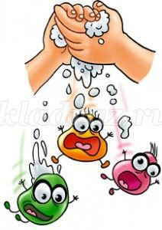
Родитель: Посмотри на картинки, кто на них нарисован?
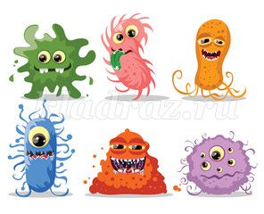

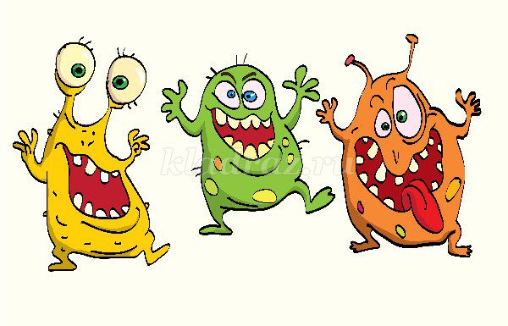
Покажите картинки одну минуту и уберите их.
Родитель: Давай каждый из нас слепит микроба так как, он его представляет.
Источник информации: https://kladraz.ru/blogs/15893/konspekt-zanjatija-po-lepke-v-starshei-grupe-na-temu-mikroby.html

